**LAB 7. PHÁT SINH MÃ SỐ TỰ ĐỘNG**

Sử dụng lại Cơ sở dữ liệu Quản lý Khoá học của Lab 6 (code ở trang sau)

1. Thiết kế form cho phép cập nhật thông tin khoa, trong đó: Mã khoa được phát sinh tự động, lấy ký tự đầu của từng từ trong Tên khoa. Ví dụ: Tên khoa là “Information Technology” thì Mã khoa sẽ là “IT”.
2. Thiết kế form cho phép cập nhật thông tin sinh viên, mã số sinh viên được phát sinh tự động theo dạng: mã khoa + 4 số tự nhiên. Ví dụ “IT0001”.
3. Thiết kế form cho phép cập nhật thông tin môn học, Mã môn học được phát sinh tự động, tương tự như mã khoa
4. Thiết kế form cho phép đăng ký môn học.

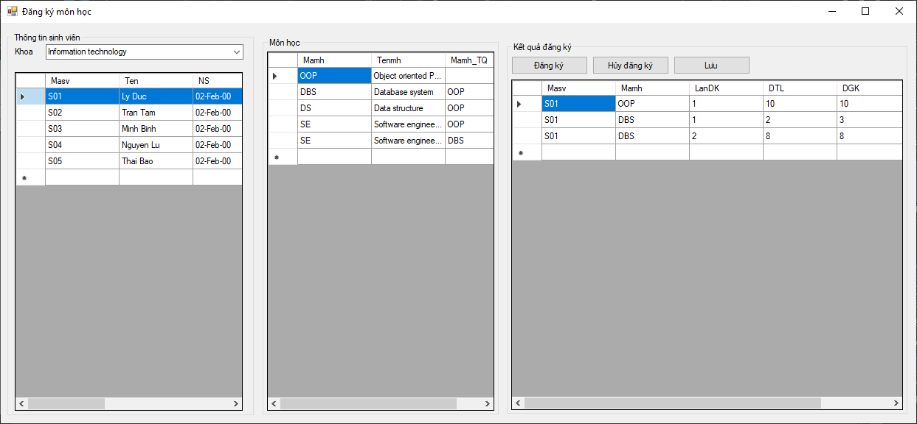

Khi đăng ký môn học thì điểm số đều bằng 0.

1. Thiết kế form cho phép nhập điểm cho sinh viên theo khoa, cho phép cập nhật điểm trực tiếp trên Datagridview.

create database CourseRegis  
create table Khoa  
  
(  
  
Makhoa varchar(10),  
  
Tenkhoa nvarchar(30),  
  
Diadiem nvarchar(30),  
  
Dienthoai varchar(20)  
  
)  
  
  
  
  
create table Sinhvien  
  
(  
  
Masv varchar(10),  
  
Ten nvarchar(30),  
  
NS date,   
  
QQ nvarchar(30),  
  
Gioitinh nvarchar(10),  
  
DC nvarchar(30),  
  
Makhoa varchar(10)  
  
)  
  
create table Monhoc  
  
(  
  
Mamh varchar(10),  
  
Tenmh nvarchar(30),  
  
STC int  
  
)  
  
  
  
  
Create table MonTQ  
  
(  
  
Mamh varchar(10),  
  
Mamh_TQ varchar(10)  
  
)  
  
  
  
  
Create table Ketqua  
  
(  
  
Masv varchar(10),  
  
Mamh varchar(10),  
  
LanDK int,  
  
DTL float,  
  
DGK float,  
  
DCK float  
  
)  
  
--  
  
insert into Khoa values ('IT', N'Information technology', N'Tan Phong', '012')  
  
insert into Khoa values ('ET', N'Electric technology', N'Tan Phong', '234')  
  
insert into Khoa values ('BM', N'Bussiness Management', N'Tan Phong', '234')  
  
  
  
  
insert into sinhvien values ('S01', N'Ly Duc', '2000/02/02', N'Sai Gon', N'Male', N'Sai Gon', 'IT')  
  
insert into sinhvien values ('S02', N'Tran Tam', '2000/02/02', N'Sai Gon', N'Male', N'Sai Gon', 'IT')  
  
insert into sinhvien values ('S03', N'Minh Binh', '2000/02/02', N'Sai Gon', N'Male', N'Sai Gon', 'IT')  
  
insert into sinhvien values ('S04', N'Nguyen Lu', '2000/02/02', N'Sai Gon', N'Male', N'Sai Gon', 'IT')  
  
insert into sinhvien values ('S05', N'Thai Bao', '2000/02/02', N'Sai Gon', N'Male', N'Sai Gon', 'IT')  
  
  
  
  
insert into Monhoc values ('OOP', N'Object oriented Programming', 4)  
  
insert into Monhoc values ('DBS', N'Database system', 4)  
  
insert into Monhoc values ('DS', N'Data structure', 4)  
  
insert into Monhoc values ('SE', N'Software engineering', 4)  
  
  
  
  
insert into MonTQ values ('DBS', 'OOP')  
  
insert into MonTQ values ('DS', 'OOP')  
  
insert into MonTQ values ('SE', 'OOP')  
  
insert into MonTQ values ('SE', 'DBS')  
  
  
  
  
insert into Ketqua values ('S01', 'OOP', 1, 10, 10, 10)  
  
insert into Ketqua values ('S01', 'DBS', 1, 2, 3, 4)  
  
insert into Ketqua values ('S01', 'DBS', 2, 8, 8, 10)  
  
select * from ketqua